財團法人大學入學考試中心基金會
112學年度學科能力測驗試題
數學B考科
請於考試開始鈴響起，在答題卷簽名欄位以正楷簽全名

⎯作答注意事項⎯
考試時間：100分鐘
作答方式：
˙選擇（填）題用 2B 鉛筆在「答題卷」上作答；更正時以橡皮擦擦拭，切勿使用修正帶（液）。
˙除題目另有規定外，非選擇題用筆尖較粗之黑色墨水的筆在「答題卷」上作答；更正時，可以使用修正帶（液）。
˙考生須依上述規定劃記或作答，若未依規定而導致答案難以辨識或評閱時，恐將影響成績。
˙答題卷每人一張，不得要求增補。
˙選填題考生必須依各題的格式填答，且每一個列號只能在一個格子劃記。請仔細閱讀下面的例子。
18-2
18-1
例：若答案格式是 ，而依題意計算出來的答案是，則考生必須分別在答題卷上的第18-1列的 與第18-2列的 劃記，如：
18-1
−
±
2
4
5
6
8
7
9
0
1
3
±
−

2
4
5
6
8
7
9
0
1
3
18-2
8
3

例：若答案格式是 ，而答案是時，則考生必須分別在答題卷的第19-1列的 與第19-2列的 劃記，如：
7
19-1
−
±
2
4
5
6
8
7
9
0
1
3
−
±
2
4
5
6
8
7
9
0
1
3
19-2
−
19-1
19-2
50

選擇（填）題計分方式：
˙單選題：每題有個選項，其中只有一個是正確或最適當的選項。各題答對者，得該題的分數；答錯、未作答或劃記多於一個選項者，該題以零分計算。
˙多選題：每題有個選項，其中至少有一個是正確的選項。各題之選項獨立判定，所有選項均答對者，得該題全部的分數；答錯個選項者，得該題的分數；但得分低於零分或所有選項均未作答者，該題以零分計算。
˙選填題每題有個空格，須全部答對才給分，答錯不倒扣。
※試題中參考的附圖均為示意圖，試題後附有參考公式及數值。
第壹部分、選擇（填）題（占85分）
一、單選題（占35分）
說明：第1題至第7題，每題5分。
1. 某抽水站發現其用電量（單位：度）與抽水馬達轉速（單位：rpm）的三次方成正比。根據上述，試問下列這五個圖中，哪一個最可以描述此抽水站的用電量（度）與抽水馬達轉速（rpm）的對應關係？
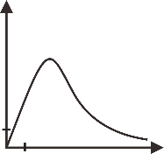
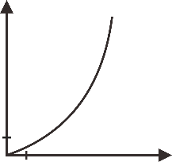
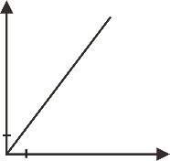
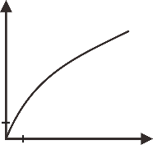
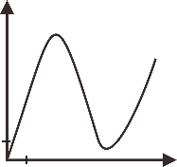
(1) (2) (3) (4) (5)
y
x
1
1
y
x
1
1
y
x
1
1
y
x
1
1
y
x
1
1

2. 考慮實數二階方陣，若，則的值為何？
(1) (2) (3) (4) (5)

3. 地面上有甲、乙兩大樓，已知甲的高度大於乙，且甲、乙兩大樓的水平距離為150公尺。某人從甲樓頂拉一條繩索到乙樓頂，並從甲樓頂測得乙樓頂的俯角為。假設該繩索被拉成直線，試問繩索的長度（單位：公尺）最接近下列哪個選項？（註：眼睛往下看目標物時，視線與水平線間的夾角稱為俯角）
(1) (2) (3) (4) (5)

4. 某校期中考試有29名考生，且成績均相異，統計後得到位於第25、第50、第75與第95百分位數的考生成績分別為41、60、74與92分。後來發現成績有誤需要調整分數，成績較高的前15名學生的分數應該要各加5分，其餘學生成績不變。假設調整後第25、第50、第75與第95百分位數的考生成績分別為、、與分，則數組為下列哪個選項？
(1) (41, 60, 74, 92) (2) (41, 60, 74, 97) (3) (41, 65, 79, 97)
(4) (46, 65, 79, 92) (5) (46, 65, 79, 97)

5. 袋子裡有編號分別為1, 2, … , 100的100顆球，某甲從袋中隨機抽取一球，每顆球被抽到的機率均相等。試問在下列哪個選項的條件下，某甲抽到7號球的條件機率最大？
(1) 某甲抽到球的號碼是奇數
(2) 某甲抽到球的號碼是質數
(3) 某甲抽到球的號碼是7的倍數
(4) 某甲抽到球的號碼不是5的倍數
(5) 某甲抽到球的號碼小於10

6. 某甲計算多項式除以的餘式，其中為實數，且。他誤看成除以，計算後得出餘式為。假設除以正確的餘式等於，則的值會等於下列哪個選項？
(1)
(2)
(3)
(4)
(5)

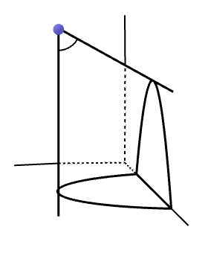
7. 已知某手電筒照射的光線為直圓錐狀，且光發散的夾角為，如圖所示。設牆壁與地板垂直且交界處為直線，將此手電筒以垂直於的方向照射，即此直圓錐的軸與垂直。若手電筒照射在牆壁上的光線邊緣為拋物線的一部份，則在地板上的光線邊緣為下列哪種圖形的一部份？
手電筒
牆壁
60°
拋物線
地板
L
(1) 兩相交直線
(2) 圓形
(3) 拋物線
(4) 長短軸不相等的橢圓
(5) 雙曲線

二、多選題（占25分）
說明：第8題至第12題，每題5分。
8. 某電子看板持續不斷的輪流播放、兩段廣告（、、、…），每個廣告播放時間皆為分鐘（其中為整數）。某甲經過時剛好開始播放廣告，30分鐘後，某甲回到該處，看到恰好開始播放廣告。試選出可能是值的選項。
(1) 15 (2) 10 (3) 8 (4) 6 (5) 5

9. 已知、、和，且為有理數，將這四個數標註在數線上，
即、、和。試選出正確的選項。
(1) 必為一個有理數
(2) 必為一個無理數
(3) 點有可能與點的距離等於
(4) 點和點的中點位在點的右邊
(5) 數線上和點距離小於8的所有點中，正整數有14個，負整數有1個

10. 某機構在12點時將兩種不同的營養劑分別投入培養皿甲與培養皿乙中，此時甲、乙的細菌數量分別為、。已知甲的數量每3小時成長為原來的2倍，例如15點時甲的數量為。乙的數量每2小時成長為原來的2倍，例如14點時乙的數量為、16點時乙的數量為，測量所得結果部分記錄於下表。該機構在18點時測量發現甲、乙的數量相同，欲以細菌數量隨時間呈指數成長的模型來預估甲、乙12點至24點的細菌數量。根據上述，試選出正確的選項。
時刻（點） | 12 | 13 | 14 | 15 | 16 | 17 | 18 | 19 | 20 | 21 | 22 | 23 | 24
甲數量
乙數量
(1)
(2) 在13點時，甲的數量為
(3) 在15點時，乙的數量為
(4) 在19點時，乙的數量為甲的1.5倍
(5) 在24點時，乙的數量為甲的2倍

11. 坐標平面上有一圓，其圓心為，且此圓與兩坐標軸皆相切，另有一點，
其中，且已知，試選出正確的選項。
(1)
(2) 點位於直線上
(3) 點在此圓內
(4)
(5)

12. 在球心為的球形地球儀上，有、、、、五個點，其中、、三點都在赤道上，且經度分別為東經、和；、兩點都在北緯線上，且經度分別為東經、。試選出正確的選項。
(1) 赤道的長度等於東經和這兩條經線長度的總和
(2) 北緯線的長度等於赤道長度的
(3) 「由沿赤道移動到的最短路徑長」等於「由沿東經經線移動到北極點的路徑長」
(4) 「由沿北緯線移動到的路徑長」等於「由沿東經經線移動到北極點，再由北極點沿東經經線移動到的路徑長的總和」
(5) 通過北極點與點的直線與通過北極點與點的直線互相垂直

三、選填題（占25分）
說明：第13題至第17題，每題5分。
13. 有兩個正實數、，已知，，則$13-1$$13-2$。（化為最簡分數）

14. 從1到20的20個整數中，取出相異的3個數、、，使其成為等差數列，且，則的取法有$14-1$$14-2$種。

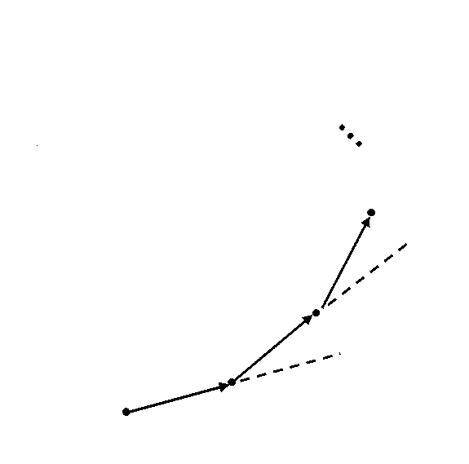
15. 如圖所示，平面上有一點先朝某方向前進2個單位長到達點後，依前進方向左轉15度；朝新方向前進2個單位長到達點後，然後再依前進方向左轉15度；再朝新方向前進2個單位長到達點後，…依此類推。
則向量與的內積為$15-1$$15-2$。（化為最簡根式）
P₀
P₁
P₂
P₃
15°
15°

16. 正方形紙張上有一點，點距離紙張左邊界6公分，距離下邊界8公分。今將紙張的左下角點往內摺至點，如圖所示。則摺進去的三角形面積是$16-1$$16-2$$16-3$平方公分。
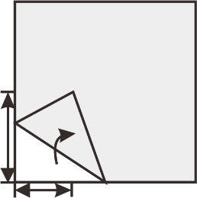
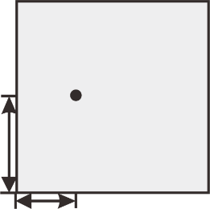
P
6
8
P
8
6
O

17. 考慮所有只用0, 1, 2三種數字組成的序列，序列長度是指該序列由個數字組成（可重複出現）。令為在所有長度的序列中連續兩個零（即00）出現的次數總和。
例如長度3的序列中含有連續兩個零的有000，001，002，100，200，其中000貢獻2次00，其餘各貢獻1次00，故。則的值為$17-1$$17-2$$17-3$。

第貳部分、混合題或非選擇題（占15分）
說明︰本部分共有1題組，選填題每題3分，非選擇題配分標於題末。限在答題卷標示題號的作答區內作答。選擇題與「非選擇題作圖部分」使用 2B 鉛筆作答，更正時，應以橡皮擦擦拭，切勿使用修正帶（液）。非選擇題請由左而右橫式書寫，作答時必須寫出計算過程或理由，否則將酌予扣分。
18-20題為題組
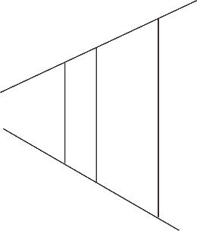
空地上有三根與地面垂直且等高的電線桿，其底座在一直線上且間距相等。某甲以單點透視法在畫布上畫這三根電線桿。在畫布上設坐標系，使得電線桿皆與軸平行，三根底座的點分別為、、，都在直線上；三根頂端的點分別為、、，都在直線上，如圖所示。已知，且由單點透視法可知直線與直線的交點在直線上。設和相交於點（此點又稱為「消失點」）。根據上述，試回答下列問題。
B₁
B₃
M
B₂
A₁
A₂
L
A₃

18. 若向量，則的值為$18-1$$18-2$。（化為最簡分數）（選填題，3分）

19. 試求與這兩點的坐標。（非選擇題，6分）

20. 若有隻蜜蜂恰好停在中間那根電線桿上距離底座與頂端的長度比為1：2的位置上。某甲想在這個畫布的線段上畫出這隻蜜蜂，假設畫布上蜜蜂位置為點，即點到線段的底座與到線段頂端的長度比為1：2，試求點坐標。（非選擇題，6分）

參考公式及可能用到的數值
1. 首項為，公差為的等差數列前項之和為
首項為，公比為的等比數列前項之和為

2. 的正弦定理： （為外接圓半徑）
的餘弦定理：

3. 一維數據，
算術平均數
標準差

4. 二維數據，
相關係數
迴歸直線（最適合直線）方程式

5. 參考數值：

6. 對數值：

